Dear Parents/Guardians,
During the school year your child will receive Health Education. Kindergarten Grade level topics include:
Large Muscle Group How to Prevent Injuries and Illnesses Feelings
Circulatory System Getting Along with Others Secrets
Skeletal System Fitness Nutrition

Your child will also receive Sexual Health Education as parts of CPS Sexual Health Education Policy. The lessons for Kindergarten Grade are:

- Lesson 1: Creating Our Happy and Healthy Classroom Community
- Lesson 2: Different Types of Families in Our Homes
- Lesson 3: Expressing Our Feelings
- Lesson 4: Our Safety Network of Trusted Adults
- Lesson 5: Understanding Our Bodies – Private vs Public Body Parts
- Lesson 6: Safe and Unsafe Touches
- Lesson 7: Surprises vs Tell Secrets
- Lesson 8: Assessing What Was Learned

The emphasis of the topics are responsibility, critical thinking and decision making. Your child will benefit from this instruction. If you have any questions, feel free to contact me at (773)535-7286.
Thank You,
Ms. Salcedo
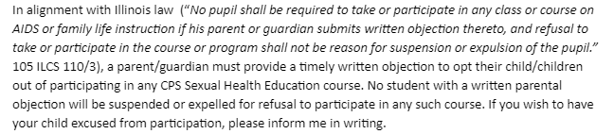

Student’s Name ____________________________________ Room ______________
Parent/Guardian Signature ____________________________ Date ______________
*Please return this form with your child tomorrow.

Estimado Padres/Tutor legal,
Durante este año escolar, su hijo/a recibira Educación de Salud. Los temas para Kindergarten incluyen:
Grupo de musculos Como prevenir lesiones y enfermedades Sentimientos
Sistema circulatorio Llevarse bien con los demás Secretos
Sistema esquelético Aptitud Nutricion
Durante este año escolar, su hijo/a tambien recibirá Educación sobre salud sexual como parte de la Politica de Educación sobre Salud Sexual de CPS. Las lecciones para el Kínder son:
- Lección 1: Creando nuestra saludable y feliz comunidad en el salón de clase
- Lección 2: Diferentes tipos de familias en nuestros hogares
- Lección 3: Cómo expresar nuestros sentimientos
- Lección 4: Nuestra red de seguridad de adultos de confianza
- Lección 5: Entender nuestros cuerpos: partes del cuerpo privadas vs. públicas
- Lección 6: Toques seguros e inseguros
- Lección 7: Sorgrsas vs. contar secretos
- Lección 8: Evaluar lo que aprendió

El enfasis de los topicos son responsabilidad, pensamiento critica y toma de deciosiones. Su hijo/a se beneficiara de esta instruccion. Si tiene pregunta, no dude en contactarme al (773)535-7286.
Gracias,
Ms. Salcedo
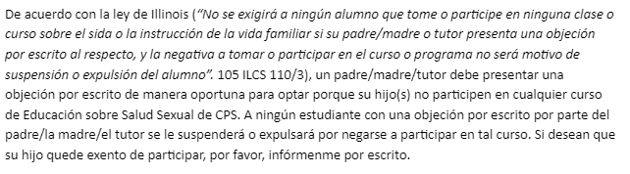

Nombre de estudiante _______________________________ Salón ______________
Firma de padres/Tutor legal ___________________________ Fecha ______________
*Por favor regrese esta hoja con su hijo/a mañana.

